21.02.2018Г. №18
РОССИЙСКАЯ ФЕДЕРАЦИЯ
ИРКУТСКАЯ ОБЛАСТЬ
МУНИЦИПАЛЬНОЕ ОБРАЗОВАНИЕ
«НИЖНЕУДИНСКИЙ РАЙОН»
ПОРОГСКОЕ МУНИЦИПАЛЬНОЕ ОБРАЗОВАНИЕ
АДМИНИСТРАЦИЯ
ПОСТАНОВЛЕНИЕ

«ОБ УТВЕРЖДЕНИИ СХЕМЫ ВОДОСНАБЖЕНИЯ И ВОДООТВЕДЕНИЯ ПОРОГСКОГО МУНИЦИПАЛЬНОГО ОБРАЗОВАНИЯ НИЖНЕУДИНСКОГО РАЙОНА ИРКУТСКОЙ ОБЛАСТИ НА ПЕРИОД ДО 2032 ГОДА»

В соответствии с Федеральным законом от 07.12.2011 № 416-ФЗ «О водоснабжении и водоотведении», Федеральным законом от 06.10.2003 г. № 131-ФЗ «Об общих принципах организации местного самоуправления в Российской Федерации, Постановлением Правительства РФ от 5 сентября 2013 г. N 782 "О схемах водоснабжения и водоотведения", руководствуясь Уставом Порогского муниципального образования, администрация Порогского муниципального образования

ПОСТАНОВЛЯЕТ:

- Утвердить схему водоснабжения и водоотведения Порогского муниципального образования Нижнеудинского района Иркутской области на период до 2032 года.
- Опубликовать настоящее постановление в Вестнике Порогского сельского поселения в течение 15 дней.

Глава Порогского
муниципального образования
О.В.Усачева

Приложение
к постановлению
Администрации Порогского муниципального образования
№18 от «21» февраля 2018 г.

СХЕМА
ВОДОСНАБЖЕНИЯ И ВОДООТВЕДЕНИЯ ПОРОГСКОГО МУНИЦИПАЛЬНОГО ОБРАЗОВАНИЯ НИЖНЕУДИНСКОГО РАЙОНА ИРКУТСКОЙ ОБЛАСТИ НА ПЕРИОД ДО 2032 ГОДА

с. Порог 2018

СОДЕРЖАНИЕ

Введение….…………………………………………………………………………................... | 1
Общие сведения о муниципальном образовании…………………………………………….. | 2
СХЕМА ВОДОСНАБЖЕНИЯ………………………………………………………………. | 4
Раздел I Технико-экономическое состояние централизованных систем водоснабжения поселения………………………………………………………………………………………... | 4
Раздел II Направления развития централизованных систем водоснабжения………………. | 8
Раздел III Экологические аспекты мероприятий по строительству, реконструкции и модернизации объектов централизованных систем водоснабжения………………………… | 9
Раздел IV Оценка объемов капитальных вложений в строительство, реконструкцию и модернизацию объектов нецентрализованных системы водоснабжения…………………… | 9
Раздел V Плановые значения показателей развития централизованных систем водоснабжения…………………………………………………………………………………. | 9
Раздел VIII Перечень выявленных бесхозяйных объектов централизованных систем водоснабжения и перечень организаций, уполномоченных на их эксплуатацию………….. | 13
СХЕМА ВОДООТВЕДЕНИЯ………………………………………………………………... | 10
Раздел I Существующее положение в сфере водоотведения поселения…………………….. | 10
Раздел II Балансы сточных вод в системе водоотведения……………………………………. | 11
Раздел III Прогноз объема сточных вод……………………………………………………… | 11
Раздел IV Предложения по строительству, реконструкции и модернизации (техническому перевооружению) объектов централизованной системы водоотведения….. | 12
Раздел V Экологические аспекты мероприятий по строительству и реконструкции объектов централизованной системы водоотведения………………………………………… | 12
Раздел VI Оценка потребности в капитальных вложениях в строительство, реконструкцию и модернизацию объектов централизованной системы водоотведения…... | 13
Раздел VII Плановые значения показателей развития централизованной системы водоотведения…………………………………………………………………………………… | 13
Раздел VIII Перечень выявленных бесхозяйных объектов централизованной системы водоотведения и перечень организаций, уполномоченных на их эксплуатацию…………... | 13

ВВЕДЕНИЕ

Схема водоснабжения и водоотведения Порогского муниципального образования на период до 2032 года разработана с учетом требований Водного кодекса Российской Федерации, Федерального закона от 07.12.2011 № 416-ФЗ «О водоснабжении и водоотведении», положений СНиП 2.04.02-84* «Водоснабжение. Наружные сети и сооружения», территориальных строительных нормативов.
Схема водоснабжения и водоотведения разрабатывается в соответствии с документами территориального планирования и программами комплексного развития систем коммунальной инфраструктуры поселения с учетом схем энергоснабжения, теплоснабжения.
Разработки схемы водоснабжения и водоотведения включает первоочередные мероприятия по созданию централизованных систем водоснабжения и водоотведения и повышению надежности функционирования этих систем, а также способствующие режиму устойчивого и достаточного финансирования и обеспечивающие комфортные и безопасные условия для проживания людей в Порогском муниципальном образовании.Мероприятия охватывают следующие объекты системы коммунальной инфраструктуры:
– в системе водоснабжения – водозаборы, насоснаястанции, сети водопровода;
– в системе водоотведения – системы водоотведения.
Целью разработки схем водоснабжения и водоотведения является определение долгосрочной перспективы развития системы водоснабжения и водоотведения, обеспечения надежного и бесперебойного водоснабжения и водоотведения наиболее экономичным способом при минимальном воздействии на окружающую среду, а также экономического стимулирования развития систем водоснабжения и водоотведения и внедрения энергосберегающих технологий.

ОБЩАЯ ИНФОРМАЦИЯ О ПОРОГСКОМ МУНИЦИПАЛЬНОМ ОБРАЗОВАНИИ

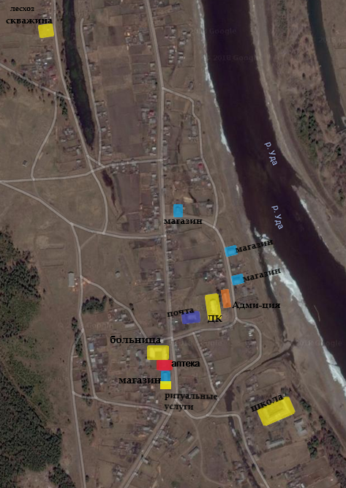

ГЕОГРАФИЧЕСКОЕ ПОЛОЖЕНИЕ

Территория муниципального образования расположена в центральной части Нижнеудинского района Иркутской области. Село Порог является последним населенным пунктом района и граничит с границами Нерхинского муниципального образования (Тофалария).Площадь поселения 297042,65га.Расстояние до районного центра г. Нижнеудинска- 48км.

КЛИМАТИЧЕСКИЕ УСЛОВИЯ

Климат территории - резко континентальный, с холодной зимой и коротким жарким летом. Наиболее высокая температура воздуха - в июле (максимум - 39˚С), наиболее низкая температура - в январе (50˚С).
Продолжительность безморозного периода колеблется в пределах 7—138 дней. Средняя продолжительность 98 дней. Наиболее теплые дни стоят в июне, июле, что позволяет возделывать среднеспелые и ранние сорта зерновых и зернобобовых культур.
Распределение осадков по территории муниципального образования неравномерно (от 220 до 400 мм в год). Максимум осадков наблюдается в июле и августе.
Высота снежного покрова изменяется от 25см в низинах и до 40см в предгорьях Саян. Устойчивый снежный покров появляется, в среднем, во второй половине ноября и сходит в начале апреля. Число дней со снежным покровом – 158 дней.
Средняя глубина промерзания почвы составляет 160-200 см.
Вскрытие реки Уды ото льда - в первой декаде мая.
По количеству осадков территория муниципального образования входит в зону с преобладанием осадков в летнее - осенний период (вторая половина июля – сентябрь), зимой выпадает незначительное количество осадков. В среднем, за вегетационный период количество осадков достаточно.
В зимний период преобладают ветры северо–западного направления, отличающиеся значительным усилием в весенние месяцы, самые ветреные месяцы в году – март, апрель, май, самые тихие – зимние.

АНАЛИЗ НАСТОЯЩЕГО ПОЛОЖЕНИЯ

2.1. ПОЛОЖЕНИЕ ПОРОГСКОГО СЕЛЬСКОГО ПОСЕЛЕНИЯ В СИСТЕМЕ РАССЕЛЕНИЯ
Порогское МО наделено статусом сельского поселения Законом Иркутской области от 16 декабря 2004 года № 86-оз «О статусе и границах муниципальных образованийНижнеудинского района Иркутской области».
В состав территории ПорогскогоМО входят земли следующих населенных пунктов:
- деревня Привольное;
- поселок Кирей-Муксут;
- село Порог;
- участок Пушкинский.

2.2. ИСПОЛЬЗОВАНИЕ ТЕРРИТОРИИ

Общая площадь рассматриваемой территории составляет 297099га. Застройкой занято 213,392га, что составляет 0,07% всех земель муниципального образования. Зоны, занятые лесами, занимают большую часть площади в границах муниципального образования (85,282%).
Анализ современного использования территории поселения позволяет сделать вывод о его недостаточной эффективности. На долю жилой застройки приходится 173,603га, или 0,059% территории. Площадь жилой территории в расчете на одного жителя составляет 2302,4 м². Значительная часть застройки населенных пунктов – 98,8% жилой зоны - приходится на застройку индивидуальными жилыми домами.
Площадь зон делового, общественного и коммерческого назначения в расчете на одного жителя составляет 527,7м². Зеленых насаждений общего пользования на территории нет, в виду отсутствия парков, скверов и бульваров на заселенной территории.
Производственные и коммунальные территории занимают площадь в 3,477га, или 0,001% земель поселения. Промышленные территории охватывают 3,477га, которые приходятся на предприятия IV, V класса вредности.

СХЕМА ВОДОСНАБЖЕНИЯ

РАЗДЕЛ I ТЕХНИКО-ЭКОНОМИЧЕСКОЕ СОСТОЯНИЕ ЦЕНТРАЛИЗОВАННЫХ СИСТЕМ ВОДОСНАБЖЕНИЯ ПОСЕЛЕНИЯ

  - ОПИСАНИЕ СИСТЕМЫ И СТРУКТУРЫ ВОДОСНАБЖЕНИЯ ПОСЕЛЕНИЯ И ДЕЛЕНИЕ ТЕРРИТОРИИ ПОСЕЛЕНИЯ НА ЭКСПЛУАТАЦИОННЫЕ ЗОНЫ

В с.Порог централизованное холодное и горячее водоснабжение жилого сектора отсутствует. Основная часть водоснабжения жилых домов населения используют для водоснабжения скважины, пробуренные самостоятельно на собственных приусадебных участках (трубчатые колодцы).
В с.Порог имеется водонапорная скважина глубиной 80 м по адресу : с.Порог, ул.Нагорная 17, насос ЭЦВ 6-10-110, которая используется для водоснабжения питьевой воды для населения.
Хозяйственно-бытовая канализация отсутствует.
Ливневая канализация отсутствует.

ВОДОСНАБЖЕНИЕ

Население Порогского МО на расчетный срок предусматривается в количестве 0,784 тыс. человек. Согласно СНиП 2.04.02-84 «Водоснабжение. Наружные сети и сооружения» Табл.1, с учетом объектов соцкультбыта, принимается дифференцированная норма водопотребления в зависимости от принятого благоустройства. Принимается коэффициент максимальной суточной неравномерности - 1,3, коэффициент на промышленные нужды - 1,1, максимальный суточный расход составит 168,17 м³/сутки.

Таблица 1. Водопотребление на расчетный срок.

Планировочные районы | Население,  тыс.  чел. | Норма водопотребления, л/сут  на чел. | Коэффициент на  промышленные нужды | Коэффициент суточной неравномерности | Расчетное водопотребление,м³/сут. | Норма расхода воды на пожаротушение, л/с | Расчетный расход воды на пожаротушение, м³  (Удвоенный по условиям сейсмики) | Аварийный запас, м³ | Общий неприкосновенный запас в резервуарах, м³
д. Привольное | 0,158 | 150 | 1,1 | 1,3 | 33,89 | 3чх1х5 | 54 | 4 | 58
д. Кирей-Муксут | 0,044 | 150 | 1,1 | 1,3 | 9,44 | 3чх1х5 | 54 | 1 | 55
С. Порог | 0,535 | 150 | 1,1 | 1,3 | 114,76 | 3чх1х5 | 54 | 15 | 69
Уч. Пушкинский | 0,047 | 150 | 1,1 | 1,3 | 10,08 | 3чх1х5 | 54 | 2 | 56
Итого | 0,784 |  |  |  | 168,17 |  | 216 | 22 | 238

  - ОПИСАНИЕ ТЕРРИТОРИЙ ПОСЕЛЕНИЯ, НЕ ОХВАЧЕННЫХ ЦЕНТРАЛИЗОВАННЫМИ СИСТЕМАМИ ВОДОСНАБЖЕНИЯ

Жилищный фонд с нецентрализованным водоснабжением составляет 100% от общей площади, в котором проживает 669 человек.

  - ОПИСАНИЕ ТЕХНОЛОГИЧЕСКИХ ЗОН ВОДОСНАБЖЕНИЯ, ЗОН ЦЕНТРАЛИЗОВАННОГО И НЕЦЕНТРАЛИЗОВАННОГО ВОДОСНАБЖЕНИЯ И ПЕРЕЧЕНЬ ЦЕНТРАЛИЗОВАННЫХ СИСТЕМ ВОДОСНАБЖЕНИЯ

В с. Порог централизованное холодное и горячее водоснабжение жилого сектора отсутствует. Весь населенный пункт входит в зону нецентрализованного водоснабжения. Основная часть населения используют для водоснабжения скважины, пробуренные самостоятельно на собственных приусадебных участках (трубчатые колодцы). В поселении имеется водонапорная скважина.

1.5. ОПИСАНИЕ РЕЗУЛЬТАТОВ ТЕХНИЧЕСКОГО ОБСЛЕДОВАНИЯ ЦЕНТРАЛИЗОВАННЫХ СИСТЕМ ВОДОСНАБЖЕНИЯ

Вс.Порог централизованное холодное и горячее водоснабжение жилого сектора отсутствует .Имеется водонапорная скважина глубиной80 м, насос ЭЦВ 6-6,5-85, которая используется для питьевого водоснабжения населению.

  - ОПИСАНИЕ СОСТОЯНИЯ СУЩЕСТВУЮЩИХ ИСТОЧНИКОВ ВОДОСНАБЖЕНИЯ И ВОДОЗАБОРНЫХ СООРУЖЕНИЙ

В с. Порог одна водозаборная скважина по адресу: с.Порог, ул. Нагорная 17, которая установлена в 2013 году, в2018 году запланировано благоустройство территории водозаборной скважины.

НАСОСНАЯ СТАНЦИЯ
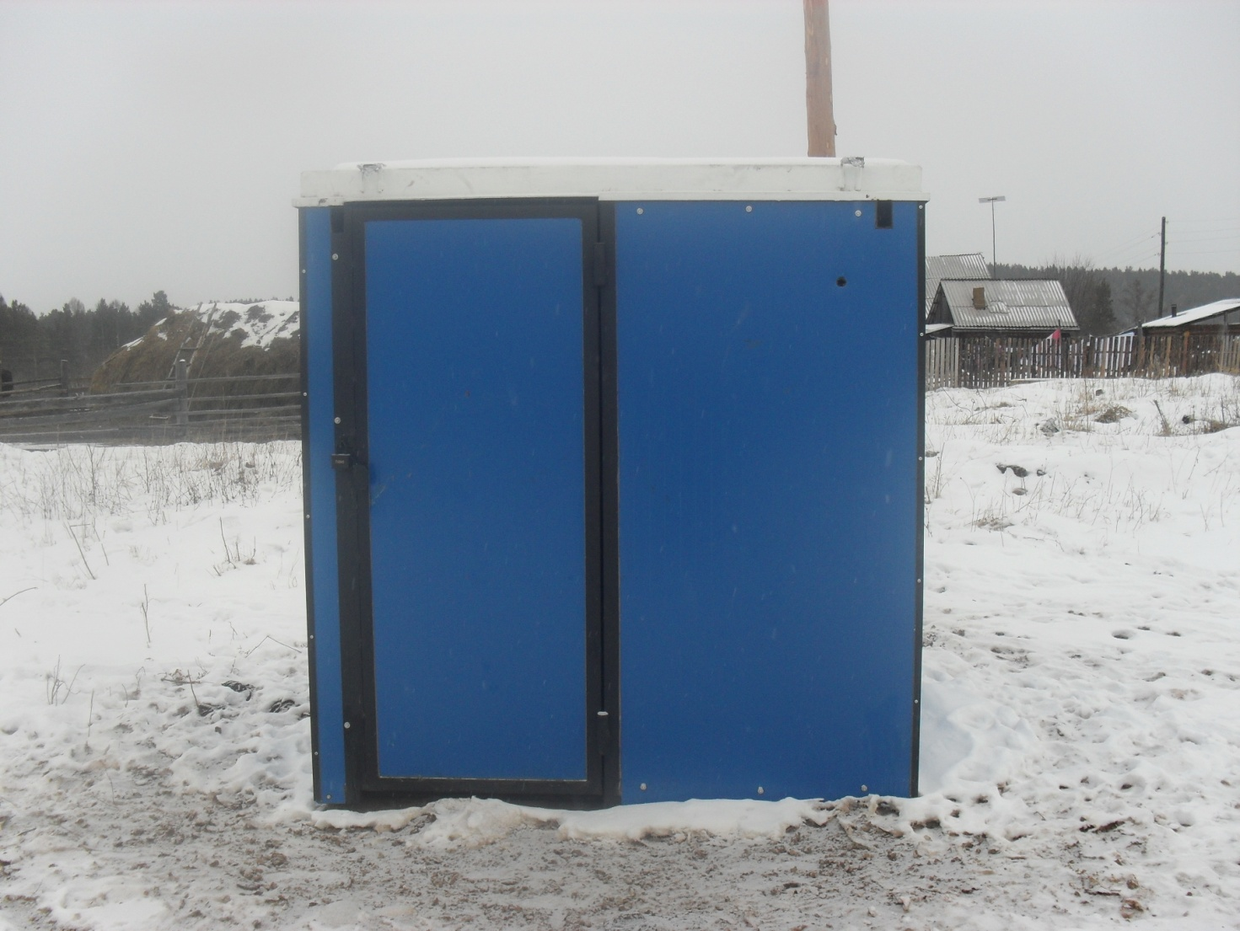

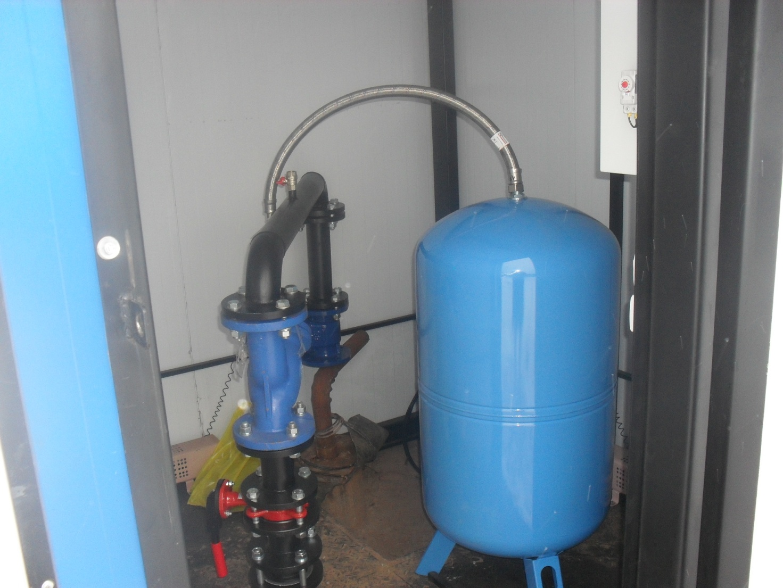
В водозаборном сооружении установлен один насос ЭЦВ 6-6.5-85. Резервные насосы отсутствуют.

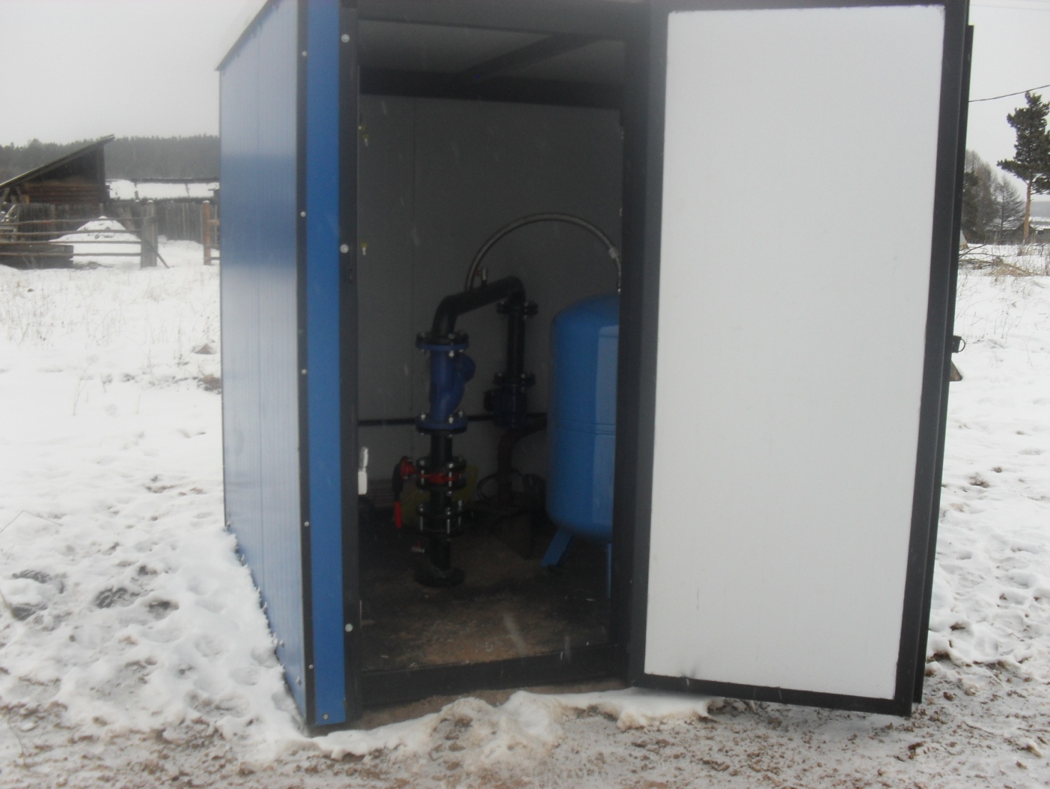

  - ОПИСАНИЕ СУЩЕСТВУЮЩИХ СООРУЖЕНИЙ ОЧИСТКИ И ПОДГОТОВКИ ВОДЫ, ВКЛЮЧАЯ ОЦЕНКУ СООТВЕТСТВИЯ ПРИМЕНЯЕМОЙ ТЕХНОЛОГИЧЕСКОЙ СХЕМЫ ВОДОПОДГОТОВКИ ТРЕБОВАНИЯМ ОБЕСПЕЧЕНИЯ НОРМАТИВОВ КАЧЕСТВА ВОДЫ

Сооружения очистки и водоподготовки воды отсутствуют.

  - ОПИСАНИЕ СОСТОЯНИЯ И ФУНКЦИОНИРОВАНИЯ СУЩЕСТВУЮЩИХ НАСОСНЫХ ЦЕНТРАЛИЗОВАННЫХ СТАНЦИЙ

Насосные централизованные станции на территории Порогского муниципального образования отсутствуют.

  - ОПИСАНИЕ СОСТОЯНИЯ И ФУНКЦИОНИРОВАНИЯ ВОДОНАПОРНОЙ СКВАЖИНЫ СИСТЕМ ВОДОСНАБЖЕНИЯ, ВКЛЮЧАЯ ОЦЕНКУ ВЕЛИЧИНЫ ИЗНОСА.

Качество воды по результатам исследования в 2018 г. соответствует требованиям СанПиН 2.1.4.1175-02«Питьевая вода. Гигиенические требования к качеству воды нецентрализованного водоснабжения.

1.10 ОПИСАНИЕ СУЩЕСТВУЮЩИХ ТЕХНИЧЕСКИХ И ТЕХНОЛОГИЧЕСКИХ ПРОБЛЕМ, ВОЗНИКАЮЩИХ ПРИ ВОДОСНАБЖЕНИИ ПОСЕЛЕНИЙ
В настоящее время основными проблемами в водоснабжении является следующее:
требуется для благоустройства территории водозаборной станции:
- сделать отводы поверхностного стока за ее пределы
- сделать дорожки к сооружению с твердым покрытием.

  - ОПИСАНИЕ ЦЕНТРАЛИЗОВАННОЙ СИСТЕМЫ ГОРЯЧЕГО ВОДОСНАБЖЕНИЯ С ИСПОЛЬЗОВАНИЕМ ЗАКРЫТЫХ СИСТЕМ ГОРЯЧЕГО ВОДОСНАБЖЕНИЯ, ОТРАЖАЮЩЕЕ ТЕХНОЛОГИЧЕСКИЕ ОСОБЕННОСТИ УКАЗАННОЙ СИСТЕМЫ

Централизованные системы горячего водоснабжения на территории Порогского муниципального образования отсутствуют.

  - ОПИСАНИЕ СУЩЕСТВУЮЩИХ ТЕХНИЧЕСКИХ И ТЕХНОЛОГИЧЕСКИХ РЕШЕНИЙ ПО ПРЕДОТВРАЩЕНИЮ ЗАМЕРЗАНИЯ ВОДЫ ПРИМЕНИТЕЛЬНО К ТЕРРИТОРИИ РАСПРОСТРАНЕНИЯ ВЕЧНОМЕРЗЛЫХ ГРУНТОВ

с.Порог не расположен на территории распространения вечномерзлых грунтов.

  - ПЕРЕЧЕНЬ ЛИЦ, ВЛАДЕЮЩИХ НА ПРАВЕ СОБСТВЕННОСТИ ИЛИ ДРУГОМ ЗАКОННОМ ОСНОВАНИИ ОБЪЕКТАМИ ЦЕНТРАЛИЗОВАННОЙ СИСТЕМЫ ВОДОСНАБЖЕНИЯ, С УКАЗАНИЕМ ПРИНАДЛЕЖАЩИХ ЭТИМ ЛИЦАМ ТАКИХ ОБЪЕКТОВ

Скважина и разработка схемы являются собственностью администрации Порогского муниципального образования, ремонтные работы осуществляет администрация Порогского муниципального образования.

РАЗДЕЛ II НАПРАВЛЕНИЯ РАЗВИТИЯ ЦЕНТРАЛИЗОВАННЫХ СИСТЕМ ВОДОСНАБЖЕНИЯ

  - РАЗЛИЧНЫЕ СЦЕНАРИИ РАЗВИТИЯ ЦЕНТРАЛИЗОВАННЫХ СИСТЕМ ВОДОСНАБЖЕНИЯ В ЗАВИСИМОСТИ ОТ РАЗЛИЧНЫХ СЦЕНАРИЕВ РАЗВИТИЯ ПОСЕЛЕНИЯ
Порогское сельское поселение может иметь различные сценарии развития. Рассмотрим основные два сценария. Первый - это увеличение численности населения и соответственно увеличение жилищного фонда.
Второй – уменьшение численности населения и соответственно уменьшение жилищного фонда.
с. Порог на 100% занят частной застройкой, имеются многоквартирные дома Централизованное холодное и горячее водоснабжение населения не осуществляется. За последние 5 лет наблюдается уменьшение численности населения и уменьшение жилищного фонда (табл. 2.1.1). Уменьшение численности населения происходит в основном за счет оттока трудоспособной части населения, т.к. в поселении наблюдается значительная нехватка рабочих мест. Промышленные предприятия и производства отсутствуют, фермерские хозяйства не развиты. Значительная часть населения работают вахтовым методом в других городах.

Табл. 2.1.1 Численность населения

 | 2012 г. | 2013 г. | 2014 г. | 2015 г. | 2016 г.
Численность населения | 754 | 724 | 697 | 678 | 669

Таким образом, при сохранении существующей социально-экономической ситуации в стране наиболее вероятным считается второй сценарий развития поселения, предусматривающий уменьшение численности населения и уменьшение жилищного фонда.
При таком варианте развития нет необходимости в дополнительном развитии мощности объектов водоснабжения. Однако потребуется строительство новой водонасосной станции для обеспечения водоснабжения населения в других населенных пунктах расположенных на территории Порогского муниципального образования.

2.2 ТЕРРИТОРИАЛЬНЫЙ БАЛАНС ПОДАЧИ ГОРЯЧЕЙ, ПИТЬЕВОЙ, ТЕХНИЧЕСКОЙ ВОДЫ ПО ТЕХНОЛОГИЧЕСКИМ ЗОНАМ ВОДОСНАБЖЕНИЯ

Централизованное горячее водоснабжение отсутствует. Централизованное холодное водоснабжение отсутствует.

2.3 СВЕДЕНИЯ О ФАКТИЧЕСКОМ ПОТРЕБЛЕНИИ НАСЕЛЕНИЕМ ГОРЯЧЕЙ, ПИТЬЕВОЙ, ТЕХНИЧЕСКОЙ ВОДЫ

Жилой сектор к централизованному водоснабжению на территории Порогского муниципального образования не подключен.

2.4 ОПИСАНИЕ ЦЕНТРАЛИЗОВАННОЙ СИСТЕМЫ ГОРЯЧЕГО ВОДОСНАБЖЕНИЯ С ИСПОЛЬЗОВАНИЕМ ЗАКРЫТЫХ СИСТЕМ ГОРЯЧЕГО ВОДОСНАБЖЕНИЯ, ОТРАЖАЮЩЕЕ ТЕХНОЛОГИЧЕСКИЕ ОСОБЕННОСТИ УКАЗАННОЙ СИСТЕМЫ

Централизованное горячее водоснабжение отсутствует.

РАЗДЕЛ III ЭКОЛОГИЧЕСКИЕ АСПЕКТЫ МЕРОПРИЯТИЙ ПО СТРОИТЕЛЬСТВУ, РЕКОНСТРУКЦИИ И МОДЕРНИЗАЦИИ ОБЪЕКТОВ СИСТЕМ ВОДОСНАБЖЕНИЯ

Для охраны и исключения загрязнения поверхностных и подземных вод предусмотрены следующие мероприятия:
- строгое соблюдение технологических режимов водозаборных скважин, сетей водопроводов.
- обеспечить надёжную эксплуатацию, своевременную ревизию и ремонт всех звеньев системы водоснабжения, включая насосное и автоматическое оборудование, с целью рационального водопользования;
- организация зон санитарной охраны подземного источника водоснабжения согласно СанПиН 2.1.4.1110-02 «Зоны санитарной охраны источников водоснабжения и водопроводов питьевого назначения».
- устройство автоматизированной системы управления технологическими процессами, аварийной сигнализации и отключения электрооборудования в случае аварии;
- благоустройство территории насосной станции и водоочистных сооружений.
Строительство и реконструкция водозаборной скважины будет вестись в населенном пункте, то есть на территории, уже подвергшейся техногенному воздействию, где произошла смена типов растительности. Вследствие этого, отрицательное воздействие при капитальном ремонте на растительность и животный мир будет крайне незначительным.
Исходя из вышеизложенного, можно сделать вывод, что строительство водозаборной скважины, установка блочно-модульной насосной станции и блочно-модульного водоочистного сооружения в Порогском муниципальном образовании не окажет существенного отрицательного влияния на окружающую среду.

3.1 СВЕДЕНИЯ О МЕРАХ ПО ПРЕДОТВРАЩЕНИЮ ВРЕДНОГО ВОЗДЕЙСТВИЯ НА ОКРУЖАЮЩУЮ СРЕДУ ПРИ РЕАЛИЗАЦИИ МЕРОПРИЯТИЙ ПО СНАБЖЕНИЮ И ХРАНЕНИЮ ХИМИЧЕСКИХ РЕАГЕНТОВ, ИСПОЛЬЗУЕМЫХ В ВОДОПОДГОТОВКЕ (ХЛОР И ДР.)

Химические реагенты в водоподготовке не используются.

РАЗДЕЛ VI ОЦЕНКА ОБЪЕМОВ КАПИТАЛЬНЫХ ВЛОЖЕНИЙ В СТРОИТЕЛЬСТВО, РЕКОНСТРУКЦИЮ И МОДЕРНИЗАЦИЮ ОБЪЕКТОВ НЕЦЕНТРАЛИЗОВАННОЙ СИСТЕМЫ ВОДОСНАБЖЕНИЯ

№ п/п | Наименование мероприятия | Способ оценки | Кол-во | Стоимость, тыс. руб. | Срок реализации
1 | Строительство блочно-модульной насосной станции | Объекты - аналоги | 1 шт. 50 м³/сут. | 3 500 | 2020-2022 г.
 | ИТОГО |  |  | 3500

НЦС 81-02-14-2014* - Государственные строительные нормативы укрупненные нормативы цены строительства.

РАЗДЕЛ VПЛАНОВЫЕ ЗНАЧЕНИЯ ПОКАЗАТЕЛЕЙ РАЗВИТИЯ ЦЕНТРАЛИЗОВАННЫХ СИСТЕМ ВОДОСНАБЖЕНИЯ

В соответствии с постановлением Правительства РФ от 05.09.2013 №782 «О схемах водоснабжения и водоотведения» (вместе с «Правилами разработки и утверждения схем водоснабжения и водоотведения», «Требованиями к содержанию схем водоснабжения и водоотведения») к целевым показателям развития централизованных систем водоснабжения относятся:
- показатели качества воды;
- показатели надежности и бесперебойности водоснабжения;
- показатели эффективности использования ресурсов, в том числе уровень потерь воды.

СХЕМА ВОДООТВЕДЕНИЯ

РАЗДЕЛ I СУЩЕСТВУЮЩЕЕ ПОЛОЖЕНИЕ В СФЕРЕ ВОДООТВЕДЕНИЯ ПОСЕЛЕНИЯ

  - ОПИСАНИЕ СТРУКТУРЫ СИСТЕМЫ СБОРА, ОЧИСТКИ И ОТВЕДЕНИЯ СТОЧНЫХ ВОД НА ТЕРРИТОРИИ ПОСЕЛЕНИЯ И ДЕЛЕНИЕ ТЕРРИТОРИИ ПОСЕЛЕНИЯ НА ЭКСПЛУАТАЦИОННЫЕ ЗОНЫ

В Порогском муниципальном образовании централизованная система водоотведения отсутствует. Организованное отведение поверхностного стока в поселении не производится. Сетей и сооружений дождевой канализации в настоящее время не существует. Население использует выгребные ямы и дворовые уборные. Объекты социальной сферы используют выгребные ямы, которые откачиваются автоцистернами и вывозятся на очистные сооружения г. Нижнеудинска.

  - ОПИСАНИЕ РЕЗУЛЬТАТОВ ТЕХНИЧЕСКОГО ОБСЛЕДОВАНИЯ ЦЕНТРАЛИЗОВАННОЙ СИСТЕМЫ ВОДООТВЕДЕНИЯ

В Порогском муниципальном образовании централизованная система водоотведения отсутствует.

  - ОПИСАНИЕ ТЕХНОЛОГИЧЕСКИХ ЗОН ВОДООТВЕДЕНИЯ, ЗОН ЦЕНТРАЛИЗОВАННОГО И НЕЦЕНТРАЛИЗОВАННОГО ВОДООТВЕДЕНИЯ

В Порогском муниципальном образовании централизованная система водоотведения отсутствует.

  - ОПИСАНИЕ ТЕХНИЧЕСКОЙ ВОЗМОЖНОСТИ УТИЛИЗАЦИИ ОСАДКОВ СТОЧНЫХ ВОД НА ОЧИСТНЫХ СООРУЖЕНИЯХ СУЩЕСТВУЮЩЕЙ ЦЕНТРАЛИЗОВАННОЙ СИСТЕМЫ ВОДООТВЕДЕНИЯ

В Порогском муниципальном образовании централизованная система водоотведения отсутствует.

  - ОПИСАНИЕ СОСТОЯНИЯ И ФУНКЦИОНИРОВАНИЯ КАНАЛИЗАЦИОННЫХ КОЛЛЕКТОРОВ И СЕТЕЙ, СООРУЖЕНИЙ НА НИХ

В Порогском муниципальном образовании централизованная система водоотведения отсутствует. Канализационные коллекторы и сети. Сооружения отсутствуют.

  - ОЦЕНКА БЕЗОПАСНОСТИ И НАДЕЖНОСТИ ОБЪЕКТОВ ЦЕНТРАЛИЗОВАННОЙ СИСТЕМЫ ВОДООТВЕДЕНИЯ И ИХ УПРАВЛЯЕМОСТИ
В Порогском муниципальном образовании централизованная система водоотведения отсутствует.

  - ОЦЕНКА ВОЗДЕЙСТВИЯ СБРОСОВ СТОЧНЫХ ВОД ЧЕРЕЗ ЦЕНТРАЛИЗОВАННУЮ СИСТЕМУ ВОДООТВЕДЕНИЯ НА ОКРУЖАЮЩУЮ СРЕДУ

В Порогском муниципальном образовании централизованная система водоотведения отсутствует.

  - ОПИСАНИЕ ТЕРРИТОРИЙ МУНИЦИПАЛЬНОГО ОБРАЗОВАНИЯ, НЕ ОХВАЧЕННЫХ ЦЕНТРАЛИЗОВАННОЙ СИСТЕМОЙ ВОДООТВЕДЕНИЯ

В Порогском муниципальном образовании централизованная система водоотведения отсутствует.

  - ОПИСАНИЕ СУЩЕСТВУЮЩИХ ТЕХНИЧЕСКИХ И ТЕХНОЛОГИЧЕСКИХ ПРОБЛЕМ СИСТЕМЫ ВОДООТВЕДЕНИЯ ПОСЕЛЕНИЯ

В Порогском муниципальном образовании централизованная система водоотведения отсутствует.

РАЗДЕЛ II БАЛАНСЫ СТОЧНЫХ ВОД В СИСТЕМЕ ВОДООТВЕДЕНИЯ

2.1 БАЛАНС ПОСТУПЛЕНИЯ СТОЧНЫХ ВОД В ЦЕНТРАЛИЗОВАННУЮ СИСТЕМУ ВОДООТВЕДЕНИЯ И ОТВЕДЕНИЯ СТОКОВ ПО ТЕХНОЛОГИЧЕСКИМ ЗОНАМ ВОДООТВЕДЕНИЯ

В Порогском муниципальном образовании централизованная система водоотведения отсутствует.

2.2 ОЦЕНКА ФАКТИЧЕСКОГО ПРИТОКА НЕОРГАНИЗОВАННОГО СТОКА

В Порогском муниципальном образовании централизованная система водоотведения отсутствует.

2.3 СВЕДЕНИЯ ОБ ОСНАЩЕННОСТИ ЗДАНИЙ, СТРОЕНИЙ, СООРУЖЕНИЙ ПРИБОРАМИ УЧЕТА ПРИНИМАЕМЫХ СТОЧНЫХ ВОД И ИХ ПРИМЕНЕНИИ ПРИ ОСУЩЕСТВЛЕНИИ КОММЕРЧЕСКИХ РАСЧЕТОВ

В Порогском муниципальном образовании централизованная система водоотведения отсутствует.

2.4 РЕЗУЛЬТАТЫ РЕТРОСПЕКТИВНОГО АНАЛИЗА ЗА ПОСЛЕДНИЕ 10 ЛЕТ БАЛАНСОВ ПОСТУПЛЕНИЯ СТОЧНЫХ ВОД В ЦЕНТРАЛИЗОВАННУЮ СИСТЕМУ ВОДООТВЕДЕНИЯ ПО ТЕХНОЛОГИЧЕСКИМ ЗОНАМ ВОДООТВЕДЕНИЯ

В Порогском муниципальном образовании централизованная система водоотведения отсутствует.

2.5 ПРОГНОЗНЫЕ БАЛАНСЫ ПОСТУПЛЕНИЯ СТОЧНЫХ ВОД В ЦЕНТРАЛИЗОВАННУЮ СИСТЕМУ ВОДООТВЕДЕНИЯ И ОТВЕДЕНИЯ СТОКОВ ПО ТЕХНОЛОГИЧЕСКИМ ЗОНАМ ВОДООТВЕДЕНИЯ

В Порогском муниципальном образовании централизованная система водоотведения отсутствует.

РАЗДЕЛ III ПРОГНОЗ ОБЪЕМА СТОЧНЫХ ВОД

3.1 СВЕДЕНИЯ О ФАКТИЧЕСКОМ И ОЖИДАЕМОМ ПОСТУПЛЕНИИ СТОЧНЫХ ВОД В ЦЕНТРАЛИЗОВАННУЮ СИСТЕМУ ВОДООТВЕДЕНИЯ

В Порогском муниципальном образовании централизованная система водоотведения отсутствует.

3.2 ОПИСАНИЕ СТРУКТУРЫ ЦЕНТРАЛИЗОВАННОЙ СИСТЕМЫ ВОДООТВЕДЕНИЯ

В Порогском муниципальном образовании централизованная система водоотведения отсутствует.

3.3 РАСЧЕТ ТРЕБУЕМОЙ МОЩНОСТИ ОЧИСТНЫХ СООРУЖЕНИЙ ИСХОДЯ ИЗ ДАННЫХ О РАСЧЕТНОМ РАСХОДЕ СТОЧНЫХ ВОД, ДЕФИЦИТА (РЕЗЕРВА) МОЩНОСТЕЙ ПО ТЕХНОЛОГИЧЕСКИМ ЗОНАМ СООРУЖЕНИЙ ВОДООТВЕДЕНИЯ

В Порогском муниципальном образовании централизованная система водоотведения отсутствует.
3.4 РЕЗУЛЬТАТЫ АНАЛИЗА ГИДРАВЛИЧЕСКИХ РЕЖИМОВ И РЕЖИМОВ РАБОТЫ ЭЛЕМЕНТОВ ЦЕНТРАЛИЗОВАННОЙ СИСТЕМЫ ВОДООТВЕДЕНИЯ

В Порогском муниципальном образовании централизованная система водоотведения отсутствует.
11
3.5 АНАЛИЗ РЕЗЕРВОВ ПРОИЗВОДСТВЕННЫХ МОЩНОСТЕЙ ОЧИСТНЫХ СООРУЖЕНИЙ СИСТЕМЫ ВОДООТВЕДЕНИЯ И ВОЗМОЖНОСТИ РАСШИРЕНИЯ ЗОНЫ ИХ ДЕЙСТВИЯ

В Порогском муниципальном образовании централизованная система водоотведения отсутствует.

РАЗДЕЛ IV ПРЕДЛОЖЕНИЯ ПО СТРОИТЕЛЬСТВУ, РЕКОНСТРУКЦИИ И МОДЕРНИЗАЦИИ (ТЕХНИЧЕСКОМУ ПЕРЕВООРУЖЕНИЮ) ОБЪЕКТОВ ЦЕНТРАЛИЗОВАННОЙ СИСТЕМЫ ВОДООТВЕДЕНИЯ

4.1 ОСНОВНЫЕ НАПРАВЛЕНИЯ, ПРИНЦИПЫ, ЗАДАЧИ И ПЛАНОВЫЕ ЗНАЧЕНИЯ ПОКАЗАТЕЛЕЙ РАЗВИТИЯ ЦЕНТРАЛИЗОВАННОЙ СИСТЕМЫ ВОДООТВЕДЕНИЯ

В Порогском муниципальном образовании централизованная система водоотведения не планируется. В поселении предусматривается сохранение надворных уборных с непроницаемыми стенками, выгребные ямы, которые при заполнении периодически очищаются.
От объектов соцкультбыта водоотведение осуществляется в выгребные ямы, которые откачиваются автоцистернами и вывозятся на очистные сооружения г. Нижнеудинска.

4.2 ПЕРЕЧЕНЬ ОСНОВНЫХ МЕРОПРИЯТИЙ ПО РЕАЛИЗАЦИИ СХЕМ ВОДООТВЕДЕНИЯ

Мероприятия по строительству объектов водоотведения не планируются.

4.3 ТЕХНИЧЕСКИЕ ОБОСНОВАНИЯ ОСНОВНЫХ МЕРОПРИЯТИЙ ПО РЕАЛИЗАЦИИ СХЕМ ВОДООТВЕДЕНИЯ

Мероприятия по строительству объектов водоотведения не планируются.

4.4 СВЕДЕНИЯ О ВНОВЬ СТРОЯЩИХСЯ, РЕКОНСТРУИРУЕМЫХ И ПРЕДЛАГАЕМЫХ К ВЫВОДУ ИЗ ЭКСПЛУАТАЦИИ ОБЪЕКТАХ ЦЕНТРАЛИЗОВАННОЙ СИСТЕМЫ ВОДООТВЕДЕНИЯ

Мероприятия по строительству объектов водоотведения не планируются.

4.5 СВЕДЕНИЯ О РАЗВИТИИ СИСТЕМ ДИСПЕТЧЕРИЗАЦИИ, ТЕЛЕМЕХАНИЗАЦИИ И ОБ АВТОМАТИЗИРОВАННЫХ СИСТЕМАХ УПРАВЛЕНИЯ РЕЖИМАМИ ВОДООТВЕДЕНИЯ НА ОБЪЕКТАХ ОРГАНИЗАЦИЙ, ОСУЩЕСТВЛЯЮЩИХ ВОДООТВЕДЕНИЕ

Мероприятия по строительству объектов водоотведения не планируются.

4.6 ОПИСАНИЕ ВАРИАНТОВ МАРШРУТОВ ПРОХОЖДЕНИЯ ТРУБОПРОВОДОВ (ТРАСС) ПО ТЕРРИТОРИИ ПОСЕЛЕНИЯ, РАСПОЛОЖЕНИЯ НАМЕЧАЕМЫХ ПЛОЩАДОК ПОД СТРОИТЕЛЬСТВО СООРУЖЕНИЙ ВОДООТВЕДЕНИЯ И ИХ ОБОСНОВАНИЕ

Мероприятия по строительству объектов водоотведения не планируются.

4.7 ГРАНИЦЫ И ХАРАКТЕРИСТИКИ ОХРАННЫХ ЗОН СЕТЕЙ И СООРУЖЕНИЙ ЦЕНТРАЛИЗОВАННОЙ СИСТЕМЫ ВОДООТВЕДЕНИЯ

В Порогском муниципальном образовании централизованная система водоотведения отсутствует .Мероприятия по строительству объектов водоотведения не планируются.

4.8 ГРАНИЦЫ ПЛАНИРУЕМЫХ ЗОН РАЗМЕЩЕНИЯ ОБЪЕКТОВ ЦЕНТРАЛИЗОВАННОЙ СИСТЕМЫ ВОДООТВЕДЕНИЯ

Мероприятия по строительству объектов водоотведения не планируются.

РАЗДЕЛ V ЭКОЛОГИЧЕСКИЕ АСПЕКТЫ МЕРОПРИЯТИЙ ПО СТРОИТЕЛЬСТВУ И РЕКОНСТРУКЦИИ ОБЪЕКТОВ ЦЕНТРАЛИЗОВАННОЙ СИСТЕМЫ ВОДООТВЕДЕНИЯ

5.1 СВЕДЕНИЯ О МЕРОПРИЯТИЯХ, СОДЕРЖАЩИХСЯ В ПЛАНАХ ПО СНИЖЕНИЮ СБРОСОВ ЗАГРЯЗНЯЮЩИХ ВЕЩЕСТВ, ИНЫХ ВЕЩЕСТВ И МИКРООРГАНИЗМОВ В ПОВЕРХНОСТНЫЕ ВОДНЫЕ ОБЪЕКТЫ, ПОДЗЕМНЫЕ ВОДНЫЕ ОБЪЕКТЫ И НА ВОДОЗАБОРНЫЕ ПЛОЩАДИ

Канализационные очистные сооружения на территории Порогского муниципального образования отсутствуют. Сброс загрязняющих веществ не осуществляется.

5.2 СВЕДЕНИЯ О ПРИМЕНЕНИИ МЕТОДОВ, БЕЗОПАСНЫХ ДЛЯ ОКРУЖАЮЩЕЙ СРЕДЫ, ПРИ УТИЛИЗАЦИИ ОСАДКОВ СТОЧНЫХ ВОД

Канализационные очистные сооружения на территории Порогского муниципального образования отсутствуют. Утилизация осадка сточных вод не осуществляется.

РАЗДЕЛ VI ОЦЕНКА ПОТРЕБНОСТИ В КАПИТАЛЬНЫХ ВЛОЖЕНИЯХ В СТРОИТЕЛЬСТВО, РЕКОНСТРУКЦИЮ И МОДЕРНИЗАЦИЮ ОБЪЕКТОВ ЦЕНТРАЛИЗОВАННОЙ СИСТЕМЫ ВОДООТВЕДЕНИЯ

Мероприятия по строительству объектов водоотведения не планируются.

РАЗДЕЛ VII ПЛАНОВЫЕ ЗНАЧЕНИЯ ПОКАЗАТЕЛЕЙ РАЗВИТИЯ ЦЕНТРАЛИЗОВАННОЙ СИСТЕМЫ ВОДООТВЕДЕНИЯ

В Порогском муниципальном образовании централизованная система водоотведения отсутствует. Мероприятия по строительству объектов водоотведения не планируются.

РАЗДЕЛ VIII ПЕРЕЧЕНЬ ВЫЯВЛЕННЫХ БЕСХОЗЯЙНЫХ ОБЪЕКТОВ ЦЕНТРАЛИЗОВАННОЙ СИСТЕМЫ ВОДООТВЕДЕНИЯ И ПЕРЕЧЕНЬ ОРГАНИЗАЦИЙ, УПОЛНОМОЧЕННЫХ НА ИХ ЭКСПЛУАТАЦИЮ

На момент разработки настоящей схемы в границах Порогского муниципального образования бесхозяйных объектов централизованной системы водоотведения не выявлено.

